Задание для самых маленьких! Проговариваем! Раскрашиваем!
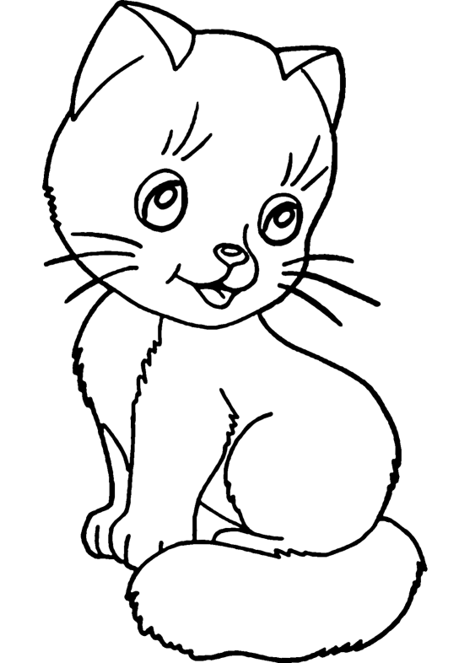
У кота лапы.
У кота усы.
У кота хвост.
У кота уши.

Упражнение для старших детей
Упражнения для языка.
"ПТЕНЧИКИ". Рот широко открыт, язык спокойно лежит в ротовой полости.
"ЛОПАТОЧКА". Рот открыт, широкий расслабленный язык лежит на нижней губе.
"ЧАШЕЧКА". Рот широко открыт, передний и боковые края широкого языка подняты, но не касаются зубов.
"ТРУБОЧКА". Рот открыт. Боковые края языка загнуты вверх.
"ЗМЕЙКА". Рот широко открыт. Узкий язык сильно выдвинуть вперёд и убрать в глубь рта.
"ПОЧИСТИТЬ ЗУБЫ". Рот закрыт. Круговым движением языка провести между губами и зубами.
"ЛОШАДКА". Присосать язык к нёбу, щелкнуть языком. Цокать медленно и сильно, тянуть подъязычную связку.
"ГАРМОШКА". Рот раскрыт. Язык присосать к нёбу. Не отрывая язык от нёба сильно оттягивать вниз нижнюю челюсть.
"ВКУСНОЕ ВАРЕНЬЕ". Рот открыт. Широким языком облизать верхнюю губу и убрать язык в глубь рта.
"ОБЛИЖЕМ ГУБКИ". Рот приоткрыт. Облизать сначала верхнюю, затем нижнюю губу по кругу.

Упражнение для подготовительных детей
Как работать по картинке-ребята знают!
